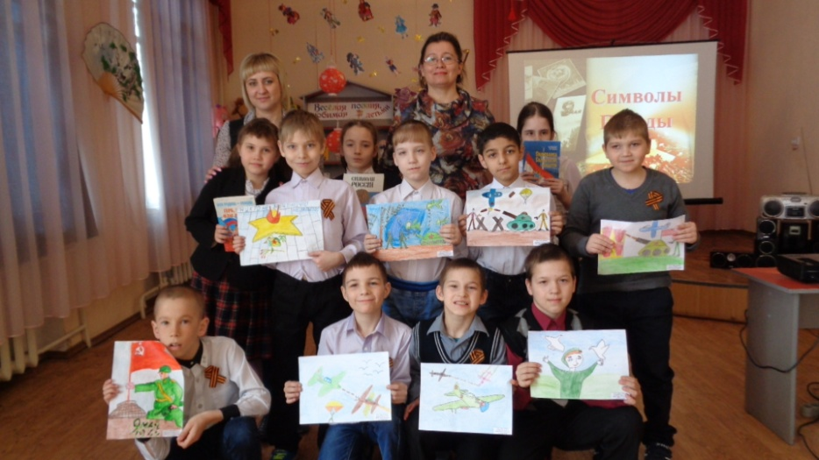

24 апреля на базе городской Библиотеки семейного чтения было проведено совместно со школой-интернатом познавательное увлекательное мероприятие урок - мужества «Символы-Победы».

Мероприятие началось с чтения стихотворения воспитанника школы-интерната Максима Козлова:

Приходят к дедушке друзья, Люблю подолгу слушать я

Приходят в День Победы. Их песни и беседы.

Продолжили эту тему сотрудники Библиотеки семейного чтения, где воспитанники

познакомились с символами Победы: со знаменем Победы, которое водрузили над Рейхстагом; боевыми наградами, которыми награждали воинов во время Великой Отечественной войны, с Вечным огнем, как символом нашей памяти.

Еще больше загорелись глаза у ребят, когда речь зашла о танке Т-34, оказавшем огромное влияние на исход войны и на дальнейшее развитие мирового танкостроения, а также о легендарной «Катюше», день рождения которой 14 июля 1941 года.

Воодушевились ребята, когда Илья Вдовкин - воспитанник школы-интерната стал рассказывать о значении георгиевской ленты, как символ нашего уважения к ветеранам, дань памяти павшим на поле боя, благодарность людям, отдавшим все для фронта.

Воспитанники школы-интерната под руководством педагогов Е.И. Клинковой и Т.Ю. Яшкиной с большой ответственностью и серьезностью отнеслись к рисованию рисунков на тему «Этот День Победы». 1 место заняли Коля Васильев и Максим Козлов; 2 место - Илья Вдовкин и Артем Злобин, а 3 место - Нихад Наджафов и Данил Головачев.

В конце мероприятия воспитанники школы-интерната совместно с сотрудниками «Библиотеки семейного чтения» участвовали во Всероссийской акции «Георгиевская Лента», где все читатели – это дети и взрослые, пришедшие в библиотеку, получили георгиевскую ленту. Хочется сказать большое спасибо за помощь в организации и проведении этого мероприятия всему коллективу и лично заведующей Библиотеки семейного чтения Л.Х.Гущиной.

Педагоги школы-интерната: Е.И. Клинкова, Т.Ю. Яшкина

